PEDIDO DE PROVIDÊNCIA Nº _____/2025

Exmo. Sr. Presidente,
Exmo. Srs. Vereadores,

O Vereador que a este subscreve requer, ouvida a Casa, e após os trâmites regimentais, que seja enviada correspondência ao Exmo. Sr. Prefeito Municipal, solicitando junto ao setor competente, CAPINA E LIMPEZA, RETIRADA DE ENTULHOS E LIXO, IMOVEL SITUADO NA RUA MATOZINHOS N196, BAIRRO SANTA LUZIA.
,. 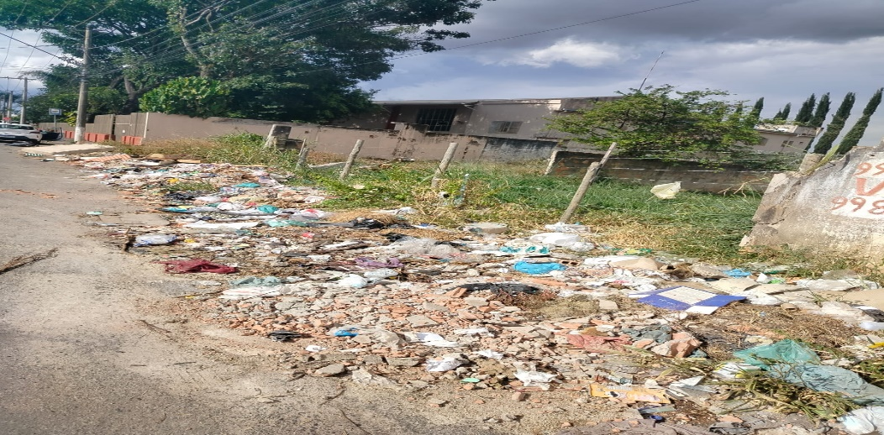
JUSTIFICATIVA:
Tal solicitação veio por parte dos moradores, alegando que o entulho, lixo nesse local está causando grande transtorno aos moradores vizinhos e do bairro, com aparecimentos de animais peçonhentos.
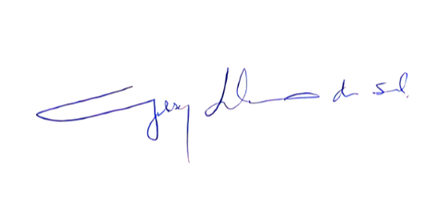
Sete lagoas 19 de março 2025

Gilson Liboreiro
Vereador

